**Ensayo**

*Ashlee Salas Fierro*

*Control de lectura*

*Primer Parcial*

*Antropología Médica 1*

*Dr. Sergio Jiménez Ruiz*

*Medicina Humana*

*Primer semestre*

*Comitán de Domínguez Chiapas 07 de marzo 2024*

*Lugar y Fecha de elaboración*

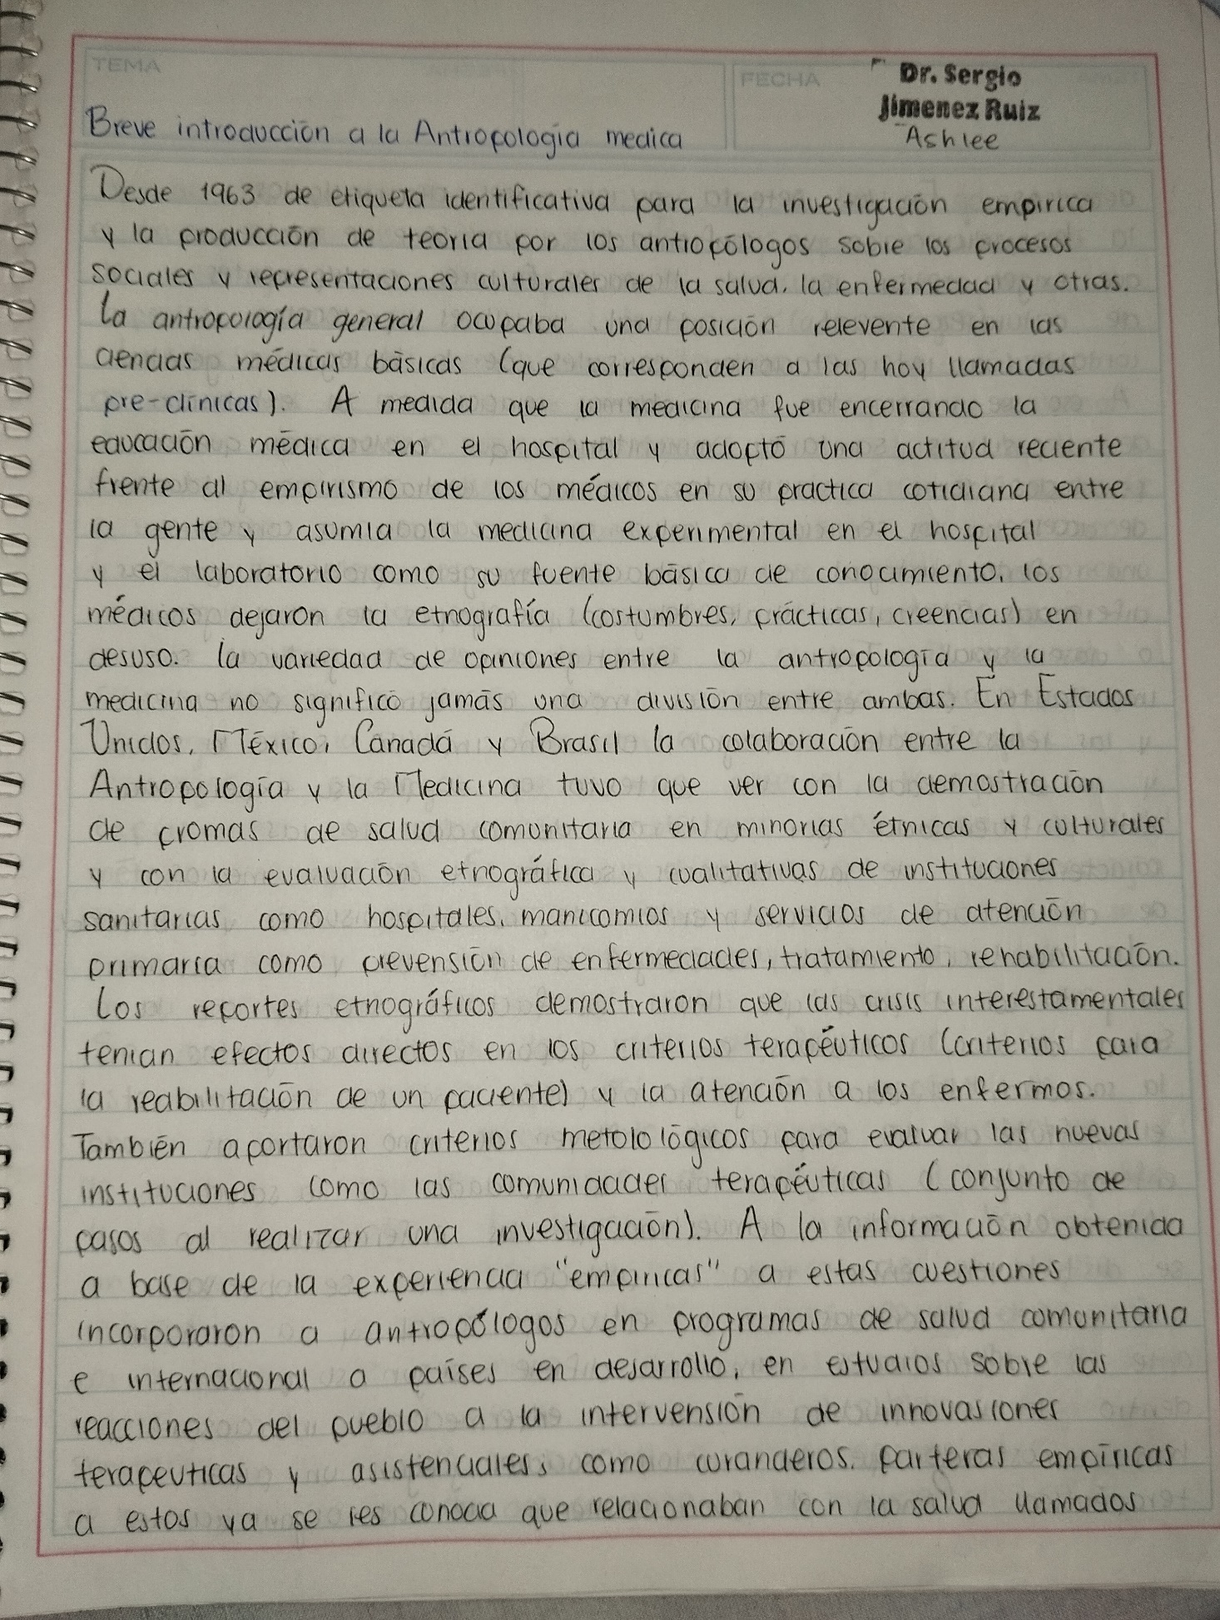

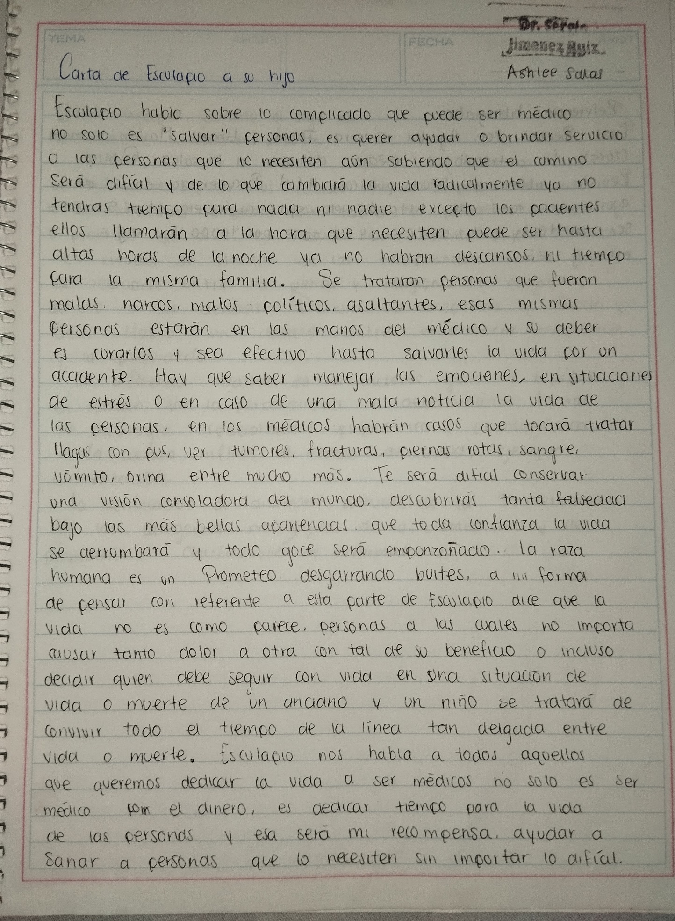

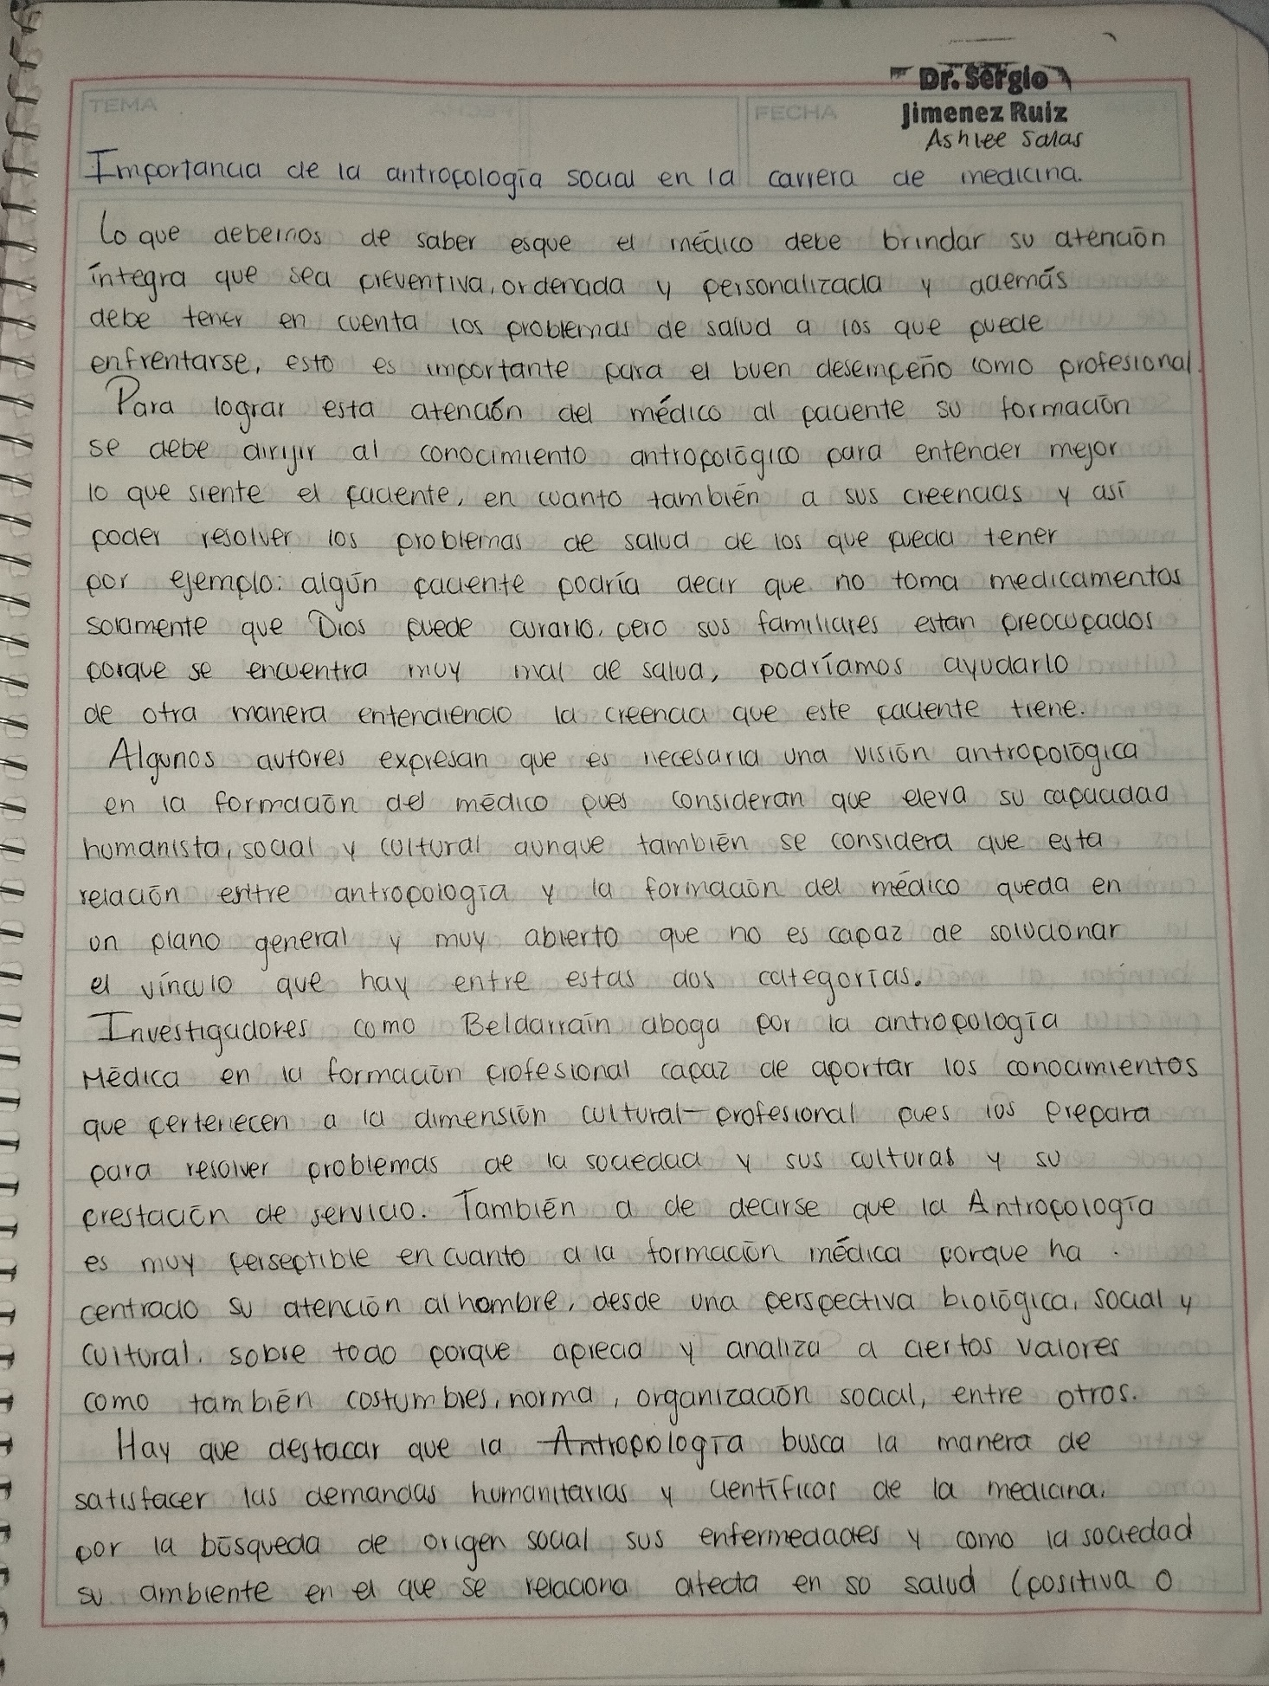

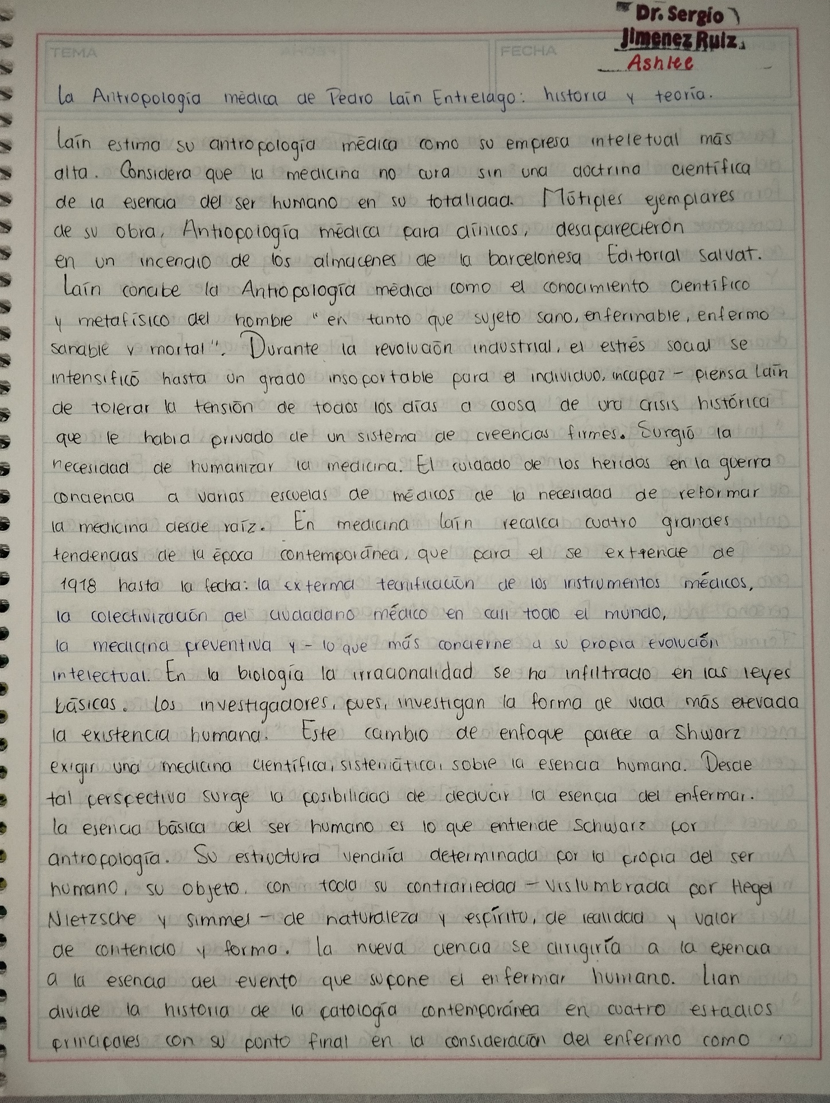

REFERENCIAS

1.- Diaz, Bernal, Zoe, Aguilar Guerra, Tania y Linares Marlin, Xiomara (2015). La antropología médica aplicada a la Salud Pública. Revista cubana de Salud Pública, 4(4) recuperado en 21 de agosto de 2023, de <https://scielo.sld.co/scielo.php?script=scl--arttextpld=508-34662025000400009ying=esyting=es>

2.- Querts Méndez, O., Orozco Hechavarría, O., Montoya Rivera, J., Beltrán Moret, M., & Caballero Herrera, M. Y. (2013). Consideraciones antropológicas en el proceso de formación profesional del médico general. *Medisan*, *17*(10), 7021-7030. Tomado de: <http://scielo.sld.cu/scielo.php?pid=S1029-30192013001000014&script=sci_arttext>

3.- Orringer, N. R. (2008). La antropología médica de Pedro Laín Entralgo: historia y teoría. *Ars Medica. Revista de Humanidades*, *2*, 190-205. Tomado de: <https://www.fundacionpfizer.org/sites/default/files/ars_medica_jun_2008_vol07_num02_190_la_antropologia_medica_de_pedro_lain_entralgo.pdf>

4.- Carta de esculapio de su hijo. (D.F). Faculatd de ciencias de la salud. Universidad Anáhuac. Tomado de: <https://FSanahuac.files.wordprcess.com/201209/carta-de-esculapio.pdf>